令和元年9月

「再生医療産業化展（大阪）」への共同出展企業の募集

神戸市 医療・新産業本部 誘致課
神戸医療産業都市では、「再生医療産業化展(大阪)」に神戸医療産業都市ブースの設置を予定しており、共同出展企業を募集します。

「再生医療産業化展（大阪開催）」概要
本展は再生医療の「産業化」を目指した関西最大の専門商談展です。培地、試薬、培養/細胞製品を
はじめ受託サービス、ライセンス関連などのあらゆる関連製品・サービスが出展されます。
○ 日 時 令和２年２月２６日(水)～２月２８日(金)
○ 場 所 インテックス大阪
○ 主 催 リードエグジビションジャパン株式会社
○ 出展者数239社/来場者数 16,130人（インターフェックス大阪、再生医療産業化展2019実績）
○ 公式ＨＰ https://www.regenmed.jp/ja-jp.html

「神戸医療産業都市ブース」出展者募集要項
（１）募集社数： ６社（予定）
（２）出展対象： 神戸医療産業都市に拠点を設置（あるいは令和２年１月末までに予定）している企業
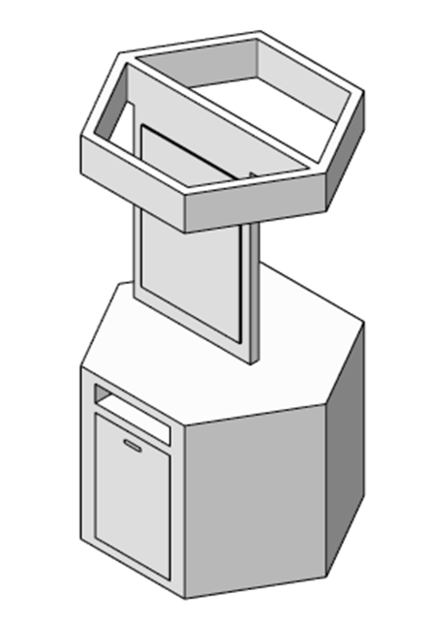
（３）募集期間： 令和元年９月２日（月）から令和元年９月20日（金）17:00まで
（４）応募要件： 神戸医療産業都市の進出企業であること
再生医療の研究を推進していること
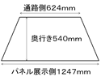
展示会期間中、担当者を常駐できること
（5）各社の展示スペース
・パネル展示スペース：高さ2ｍ程度
・展示台（台形：右図の通り）
（6）神戸市が負担する費用：
・会場使用料、基本装飾（社名表示版、壁、カーペット）、基本的な電気代及びその工事費
基本備品（展示台、スポットライト、コンセント等）※ブースのレイアウト、デザインは神戸市が指定。
（7）出展企業にご負担いただく費用：
・神戸市負担以外の全ての費用 (旅費・宿泊費・製品／パネル製作費・配付物作製費・輸送費
出展に関わる保険料等)
（8）お申し込み
・下記の申込書を、神戸市 医療・新産業本部 医療産業都市部 誘致課にE-Mailでご提出いただき、
その後、確認のため、必ず078-322-6341まで、お電話をお願い致します。
・申込書提出期限 令和元年９月20日（金）17：00 必着
・出展目的や展示品をできるだけ具体的にご記入ください。
・応募多数の場合は、申込書記載内容または他展示会への共同出展の有無に基づき、出展企業を選定させていただくことがあります。（出展企業の選定のため、申込書記載内容以外にも追加で確認させて頂く事がございます）※今回ご出展いただいた場合、今年度の他の展示会で応募多数となった際に、ご出展いただけないことがありますので予めご了承ください。
・出展の可否は、10月上旬を目途に全てのお申し込み企業様にお知らせいたします。

【再生医療産業化展 神戸医療産業都市ブース 出展申込書】
申込書ご提出・お問い合わせ先
神戸市 医療・新産業本部 医療産業都市部 誘致課 （担当：鈴木・安田）
電話：078-322-6341 E-Mail：contact@kobe-lsc.jp ※送信できる容量は5MBまでになります。
令和 年 月 日
出展者名  （事業者名） |  | （日本語）
 |  | （英語）
住 所 |  | 〒 －
担  当  者 | 部署名 |  | 役職
担  当  者 | 名 前 | （日本語） | （英語）
担  当  者 | 連絡先 | 電話 － － | FAX － －
担  当  者 | 連絡先 | E-Mail
出展目的
展示予定品 |  | ※製品名や特長、利用者・対象者、大きさなど具体的にご記入ください。  ※別添資料として、製品の内容が分かるパンフレット、イラスト、写真等をご提出願います。（メール容量は5MBまでになります。）
出展体制 |  | ※初日○名、第２日目○名、第３日目○名、出展体制をご記入下さい。
出展に関わる  連絡事項等 |  | ※神戸市に伝えておくべき事項（出展スペースや出展スケジュール等）の条件があれば、ご記入ください。
応募条件  □にチェック |  | □神戸医療産業都市に拠点を設置（あるいは令和２年１月末までに予定）している。

